TETRISMANIA
Ontwerpdocument
Bevat:
- Functioneel ontwerp
- Technisch ontwerp

Naam : Danny Schot en Cris Cadinu
Studentnummer: Danny: 631163, Cris: 630521
Klas: A
Docent: Peter Cornelissen
Datum: 13/3/2019
Semester: SEB/OOP
Versie: 1.0
Opdrachtgever: Hogeschool Arnhem en Nijmegen
Table of Contents
TETRISMANIA 1
1. Inleiding 3
2. Werkwijze 4
3. Functioneel ontwerp 4
3.1 Schermontwerp 4
3.2 Grafische features 4
3.3 functionaliteiten schermen 4
3.4 Globale flow 4
3.5 Acties 4
3.6 Functionaliteiten 4

1. Inleiding
Dit document dient als overzicht en verschaft inzicht in het programma. Het functioneel ontwerp zal met name gericht zijn de klantvraag duidelijk te schetsen met zo min mogelijk technische details. Hierin zal duidelijk worden hoe het programma eruit zal zien en welke functionaliteiten deze heeft.
Vervolgens zal het technische ontwerp inzoomen op de technische realisatie. Hierin zal onder andere de architectuur besproken worden, de features, program flow, etc. Dit ontwerp is niet bedoeld om samen met de klant te ontwerpen. Dit is louter voor de ontwikkelaars.
Ons spel is gebaseerd op het wereldwijd bekende spel Tetris (https://nl.wikipedia.org/wiki/Tetris). We zullen gebruik maken van een, door studenten ontworpen, game-engine. Hierin zitten een aantal functionaliteiten in waar wij gebruik van willen/moeten maken. Een daarvan, de belangrijkste, is collision detection. Dit algoritme zorgt er voor dat objecten die tegen elkaar ‘botsen’ herkend worden door het programma waar je dan vervolgens weer acties aan kunt koppelen. In deze applicatie kan dit dus zorgen voor een extra feature waardoor Tetrismania anders is dan de standaard Tetris.

2. Werkwijze
Dit project bestaat uit een aantal fases. De eerste fase is het derde hoofdstuk van dit ontwerpdocument, namelijk het functioneel ontwerp. Dit laten we valideren door de klant, waarna we kunnen beginnen met het technisch ontwerp. De documentatie van deze fase is te vinden in het vierde hoofdstuk. Ook dit laten we valideren door de klant. Let wel, valideren betekent niet mee laten denken. Het technisch ontwerp is louter bedoeld voor de programmeurs om in te werken. Na de validatie van het complete ontwerpdocument zullen wij starten met het ontwerpen en bouwen van de applicatie. Dit zullen wij doen aan de hand van het ontwerpdocument.
Aansluitend zullen wij de applicatie testen en eventuele verbeteringen toepassen en bugs eruit werken.

3. Functioneel ontwerp

3.1 Schermontwerp
Bij het opstarten van Tetrismania zal de gebruiker een scherm te zien krijgen van size Dit scherm is het startscherm. Hierin heeft de speler een aantal keuzes. Namelijk:
- Speler: naam
- Moeilijkheidsgraad (dropdown menu met: makkelijk, matig, moeilijk)
- Muziekkeuze (dropdown menu met de keuze uit verschillende melodieën)
- START om het spel te beginnen
Dit scherm zou er als volgt uit kunnen zien:
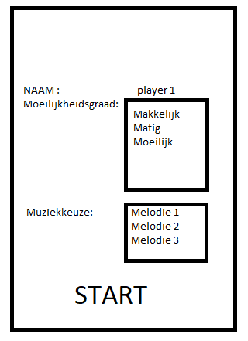

Uiteraard zal er een passende, mooie achtergrond zijn en wordt de rest ook visueel aantrekkelijk gemaakt
Vervolgens, na het starten van het spel, krijgt de speler onderstaand scherm te zien:

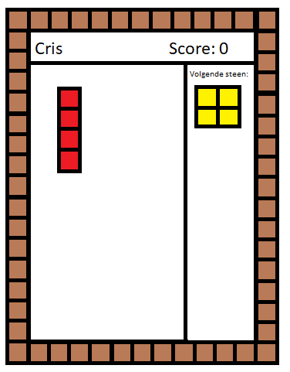

Dit is het hoofdscherm en hierin zal de meeste interactie plaatsvinden. Het doel van het spel is om de opeenstapeling zo laag mogelijk te houden. Dit doe je door de blokjes zo te plaatsen dat ze netjes in elkaar vallen. Op het moment dat een hele rij bestaat uit blokjes dan valt die rij weg. Bij meerdere rijen, vallen al die blokjes weg. Dit zou er dan zo uitzien:
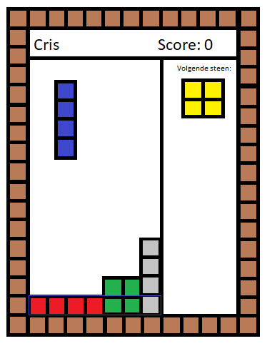

De rij met het blauwe kader eromheen zou dan wegvallen en de speler zou punten erbij krijgen.
De speler kan de Tetrismania-stenen uiteraard draaien en verplaatsen van links naar rechts binnen het speelveld. Als de speler het naar beneden gaan van de Tetrismania-steen wilt versnellen kan dat ook.

Dit zijn de beschikbare Tetrismania-stenen:
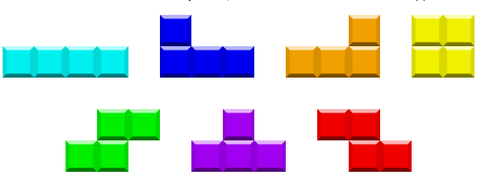

Als een steen het plafond heeft bereikt is de speler game over en krijgt hij het eindscherm te zien.
Deze zou er als volgt uit kunnen zien:
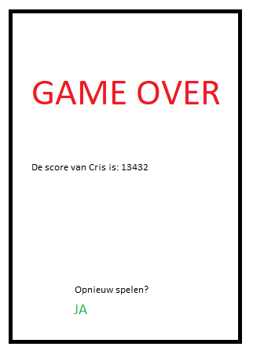

OPMERKING: Er is nu (nog) geen aandacht besteed aan de grafische weergave van het programma. Het spreekt voor zich dat het uiteindelijke programma visueel aantrekkelijk wordt gemaakt.

3.2 Grafische features
Het spel bevat weinig grafische features. De stenen zullen in verschillende kleuren worden weergegeven. Er zal een mooie achtergrond te zien zijn bij het introscherm en de overige schermen zullen ook grafisch aandacht krijgen.

3.3 functionaliteiten schermen
INTROSCHERM
De speler kan hier zijn naam ingeven, deze wordt gedurende het spel getoond.
De speler kan een moeilijkheidsgraad kiezen d.m.v. een dropdown menu, hij kan dan kiezen uit:
- Makkelijk (de stenen komen langzaam naar beneden).
- Matig (de stenen komen iets sneller naar beneden).
- Moeilijk (de stenen komen snel naar beneden).
De speler kan de spelmuziek kiezen d.m.v. een dropdown menu, hij kan dan kiezen uit:

HOOFDSCHERM
Hier kan de speler daadwerkelijk de stenen verplaatsen en omdraaien met de daarvoor bedoelde toetsen.
Namelijk:


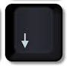

Steen 1 blokje Steen een blokje Steen een blokje naar
naar links verplaatsen. naar rechts verplaatsen. Beneden verplaatsen.

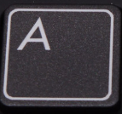

De A toets draait een steen linksom, bijvoorbeeld:
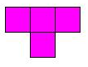
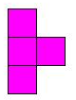

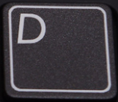

De D toets draait een steen rechtsom, bijvoorbeeld:
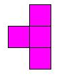

Met spatie zou je het proces van de steen naar beneden laten gaan kunnen versnellen.
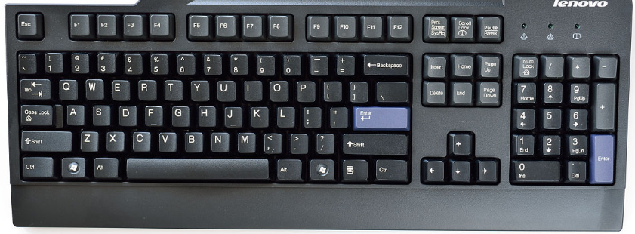

EINDSCHERM
Als de speler dan vervolgens het eindscherm te zien krijgt dan heeft de speler de keuze om op JA te klikken als hij verder wilt spelen of op NEE te klikken om het spel te beëindigen.

3.4 Globale flow

3.5 Acties

3.6 Functionaliteiten

